FORMULARIO DE DESCRIPCIÓN VARIETAL
DE MELÓN (Cucumis melo L.)

Nombre propuesto del cultivar:
Nombre definitivo del cultivar*:
Lugar y año de las observaciones realizadas:

(*) A completar por INASE

I. DESCRIPCIÓN DEL CULTIVAR

- Plántula: tamaño del cotiledón

1. Muy pequeño |  | 3. Pequeño |  | 5. Medio |  | 7- Grande |  | 9. Muy grande

- Inflorescencia: expresión del sexo (en plena floración)

1. Monócico |  | 2. Andromonócico

- Fruto joven: intensidad del color verde de la piel

1. Muy clara |  | 3. Clara |  | 5. Media |  | 7- Oscura |  | 9. Muy oscura

- Fruto: cambio de color de la piel del fruto joven a la madurez

1. A principios del desarrollo del fruto |  | 2. Medio |  |  | 3. Al final del desarrollo del fruto

- Fruto: longitud

1. Muy corto |  | 3. Corto |  | 5. Medio |  | 7- Largo |  | 9. Muy largo

- Fruto: diámetro

1. Muy estrecho |  | 3. Estrecho |  |  | 5. Medio |  | 7. Ancho |  | 9. Muy ancho

- Fruto: relación longitud/diámetro

1. Muy pequeño |  | 3. Pequeño |  |  | 5. Medio |  | 7. Grande |  | 9. Muy grande

- Fruto: posición del diámetro máximo

1. Hacia el tallo |  | 2. En el medio |  |  | 3. Hacia el ápice

- Fruto: forma en sección longitudinal

1. Oval |  | 2. Elíptica media |  |  | 3. Elíptica ancha |  | 4. Circular |  | 5. Cuadrangular

6. Oblata |  | 7. Oboval |  |  | 8. Alargada

- Fruto: color de fondo de la piel

1. Blanco |  | 2. Amarillo |  |  | 3. Verde |  | 4. Gris

- Fruto: densidad de las manchas

1. Ausente o muy baja |  | 3. Baja |  |  | 5. Media |  | 7. Densa |  | 9. Muy densa

- Fruto: verrugas

1. Ausente |  | 2. Presente

- Fruto: firmeza de la adherencia del pedúnculo en la madurez

1. Muy débil |  | 3. Débil |  |  | 5. Medio |  | 7. Fuerte |  | 9. Muy fuerte

- Fruto: forma de la base

1. Puntiaguda |  | 2. Redondeada |  |  | 3. Truncada

- Fruto: forma del ápice

1. Puntiaguda |  | 2. Redondeada |  |  | 3. Truncada

- Fruto: forma del tamaño de la cicatriz pistilar

1. Pequeña |  | 2. Media |  |  | 3. Grande

- Fruto: surcos

1. Ausentes o muy débilmente definidos |  | 2. Débilmente definidos |  |  | 3. Fuertemente definidos

- Fruto: rugosidad de la superficie

1. Ausente o muy débil |  | 3. Débil |  |  | 5. Medio |  | 7. Fuerte |  | 9. Muy fuerte

- Fruto: formación suberosa

1. Ausente |  | 2. Presente

- Fruto: tasa de cambio de color de la piel de la madurez a la sobremadurez

1. Ausente o muy lento |  | 3. Lento |  |  | 5. Medio |  | 7. Rápido

- Fruto: ancho máximo de la pulpa en sección longitudinal (en posición del diámetro máximo
del fruto)

3. Delgada |  | 5. Media |  |  | 7. Gruesa

- Fruto: color principal de la pulpa

1. Blanco |  | 2. Blanco verdoso |  |  | 3. Verde |  | 4. Blanco amarillento

5. Anaranjado |  | 6. Anaranjado rojo

- Fruto: firmeza de la pulpa

3. Blanda |  | 5. Media |  |  | 7. Firme

- Semilla: longitud

3. Corta |  | 5. Media |  |  | 7. Larga

- Semilla: color

1. Blanquecino |  | 2. Crema amarillento

- Época de floración

Masculina

1. Muy temprana |  | 3. Temprana |  |  | 5. Media |  | 7. Tardía |  | 9. Muy tardía

Femenina

1. Muy temprana |  | 3. Temprana |  |  | 5. Media |  | 7. Tardía |  | 9. Muy tardía

- Época de maduración

1. Muy temprana |  | 3. Temprana |  |  | 5. Media |  | 7. Tardía |  | 9. Muy tardía

- Conservación post cosecha del fruto

3. Corta |  | 5. Media |  |  | 7. Larga

- Enfermedades

Inmune a:

Resistente a:

Susceptible a:

- Plagas

Resistente a:

Susceptible a:

II. CULTIVARES SIMILARES Y SUS DIFERENCIAS RESPECTO AL CULTIVAR CANDIDATO

Utilice el cuadro adjunto para proporcionar la información sobre la característica (o las características)
en las cuales el cultivar candidato difiere del cultivar (o cultivares) más parecido (o más parecidos).

Denominación de los cultivares similares al candidato | Características en las que el cultivar candidato difiere de lo(s) cultivar(es) similar(es) | Descripción de la expresión de la(s) característica(s) para los cultivar(es) similar(es) | Descripción de la expresión de la(s) característica(s) para su cultivar candidato

III. EXPLICACIONES DE LAS CARACTERÍSTICAS

Plántula: Todas las observaciones de la plántula deberán efectuarse justo antes de que se desarrolle la primera hoja verdadera.

Limbo: Salvo que se indique lo contrario, todas las observaciones del limbo deberán realizarse en hojas plenamente desarrolladas, pero no viejas, preferiblemente entre el quinto y el octavo nudo cuando la planta tenga al menos 11 nudos.

Fruto joven: Todas las observaciones del fruto joven deberán realizarse en frutos verdes y no maduros, antes del viraje cromático. En la mayoría de las variedades, se entenderá como el estado en que el fruto ha alcanzado la mitad del tamaño definitivo. Para facilitar la observación, se recomienda cosechar un fruto joven por planta, si lo permite el número de frutos por planta obtenidos.

Fruto: Las observaciones deberán realizarse en frutos maduros. El color no deberá haber comenzado a cambiar al color de la sobremadurez. Cuando proceda, se recomienda esperar al menos una semana después de la cosecha antes de abrir los frutos para examinar los caracteres relativos a la pulpa.

Semilla: Todas las observaciones de la semilla deberán realizarse en semillas plenamente desarrolladas y secas, tras haber sido lavadas y secadas a la sombra.

Nº 8 Fruto: posición del diámetro máximo

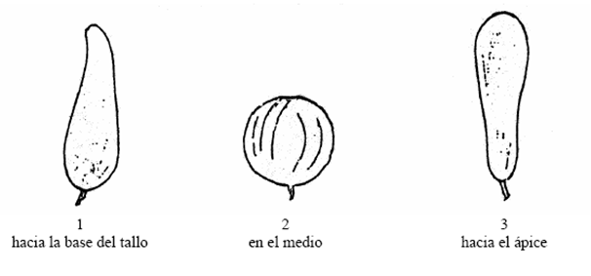

Nº 9 Fruto: Forma de sección longitudinal
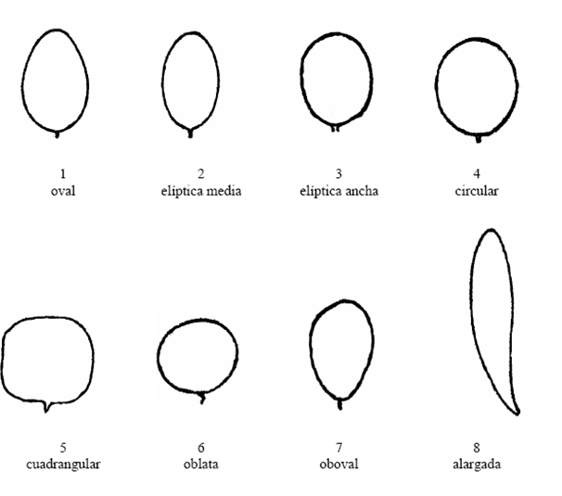

Nº 15 Fruto: Forma del ápice

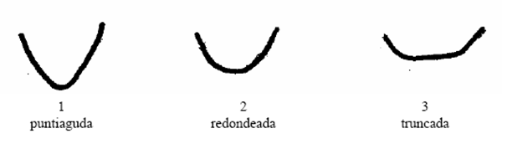

Nº 18 Fruto: Rugosidad de la superficie

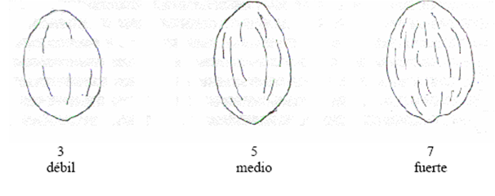

IV. RESPONSABLES

Lugar y fecha:

_________________________________________ _________________________________________
Firma del Ing. Agr. patrocinante Firma del solicitante o
representante autorizado

Aclaración de Firma Aclaración de Firma

